Применение иммуноанализа в ветеринарии

Введение

В настоящее время иммуноанализ только начинают применять в ветеринарии, однако успехи иммунодиагностики человека являются надежным базисом для развития и этой области. Сейчас разрабатываются новые методы иммуноанализа; можно надеяться что люминесцентные системы определения в конце концов вытеснят более обычные в настоящее время методы радиоиммуноанализа и иммунорадиометрического анализа. В настоящий момент основные усилия направлены на разработку быстрых методов анализа, позволяющих поставить диагноз на месте пробы. Ясно, что иммуноферментный анализ и иммуноанализ на частицах лучше отвечает этим целям, так как они позволяют интерпретировать результате визуально. В этой связи понятно, почему сейчас поступает в продажу большое число наборов, в которых используются методу ИФА и латексной агглютинации. Здесь оказываются полезными же технические новшества, что и в диагностике заболеваний человека, когда требуются быстрые и дешевые тесты для контражизненноважных ситуаций и лечения.

Существуют три основные сферы применения иммунодиагностики на базе ИФА и агглютинации в ветеринарии: 1) оценка фертильности; 2) диагностика инфекционных заболеваний; 3) обнаружение токсинов и остаточных количеств различных веществ.

Иммунодиагностика приобретает большое значение и в других сферах ветеринарии, перечисленных в табл. 1. Преимущества иммунодиагностики и наиболее интересные методики будут рассмотрены ниже. Развитие иммунодиагностики в ветеринарии обусловлено рядом причин: 1) ростом рынка сбыта соответствующих наборов; 2) немногочисленностью правовых барьеров; 3) простоте; и доступностью методик.

Таблица 1. Возможные сферы применения иммуноанализа в ветеринарии

|  |  |  |
| --- | --- | --- |
| Область применения | Примеры | Принцип анализа |
| Обнаружение следовых |  |  |
| количестве шести: |  |  |
| - в мясных тушах | Эстрогены | ИФА |
| - антибиотиков в молоке | Пенициллин | ИФА |
| Анализ продуктов питания: |  |  |
| - токсины | Афлатоксин | ИФА |
| Диагностика заболеваний: |  |  |
| • сельскохозяйственные животные | Ротавирус | Двухсайтовын ИФА |
| - домашние животные | Вирус Corona | Непрямой ИФА |
|  |  | Латексная агглютинация |
| Иммунный статус: |  |  |
| - сельскохозяйственные животные | IgG | Латексная агглютинация |
| Фертильность: |  |  |
| - сельскохозяйственные животные | Прогестерон | ИФА |
| - домашние животные | Сульфат эстрона |  |

Основными потребителями иммунодиагностических наборов будут, очевидно, специализированные лаборатории, ветеринарии лечебницы и владельцы скота; в последнем случае анализы будут выполнять сам фермер или ветеринар непосредственно на месте содержания животных. Очевидно, что методика анализа определяется предполагаемым потребителем. Например, набор для анализа в полевых условиях должен быть полностью укомплектован готовыми к применению реагентами; еще важнее, чтобы методика была простой и непродолжительной по времени выполнения. Стоимость каждого полевого набора будет зависеть от спроса, и понятно, что наборы для анализов в полевых условиях будут относительно недорогими. Напротив, цена наборов для немногочисленных лабораторных анализов будет более высокой. Место выполнения анализа определяет и максимальное время его выполнения. Так, лабораторные анализы могут выполняться в течение нескольких часов, а идеальный анализ в полевых условиях должен отнимать несколько минут.

1. Оценка фертильности

В ветеринарии внимание фирм, производящих иммунодиагностические наборы, и академических исследователей прежде всего привлекла диагностика фертильности или фекундильности. Хотя это и не столь очевидно, отсутствие контроля фертильности крупного рогатого скота может нанести фермеру большой экономический ущерб. Следовательно, быстрая и надежная оценка фертильности животных должна дать значительный экономический эффект. В настоящее время наиболее полезными показателями репродуктивного статуса являются изменения концентраций различных гормонов или их метаболитов.

1.1 Прогестерон

Для оценки фертильности в полевых условиях наиболее типична проблема отбора проб. Соответствующий химический маркер должен находиться в легкодоступной жидкости, которая требует лишь минимальной предварительной обработки или вообще не нуждается в ней. В настоящее время для контроля репродуктивного цикла коров чаще всего используют прогестерон. Концентрация последнего в периферической системе кровообращения животных относительно низка во время овуляции, затем постепенно возрастает до максимума. Между 17 и 20 днями после последней течки количество прогестерона в плазме быстро падает, что указывает на начало следующего цикла созревания яйцеклетки. Типичные изменения концентрации прогестерона в плазме коров представлены на рис. 1. Если животное становится стельным, то высокая концентрация гормона сохраняется.

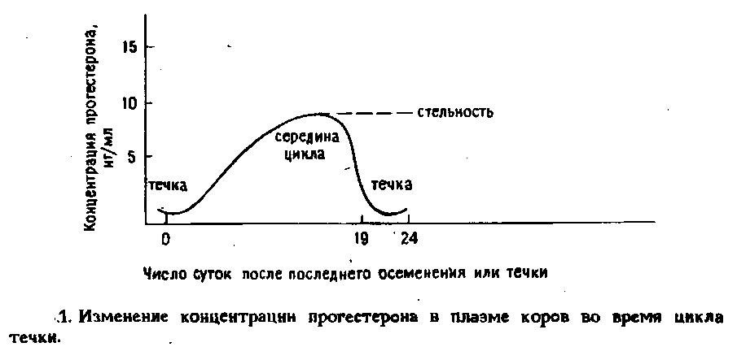

Оказалось, что концентрация прогестерона в периферической системе кровообращения и в молоке коров изменяется параллельно; следовательно, отбор проб крови и последующее выделение сыворотки или плазмы не обязательны. Зауэр и др. впервые разработали методику типа ИФА для определения прогестерона в коровьем молоке. В этой методике использовались иммобилизованные на твердой фазе антитела и конъюгат прогестерона. На базе этого метода разработан иммунохимический набор для определения фертильности крупного рогатого скота в полевых условиях.

Фирмой Cambridge Veterinary Sciences разработан и налажен промышленный выпуск надежного, полностью укомплектованного набора реагентов Ovucheck Cowside™, предназначенного для определения уровня прогестерона в коровьем молоке на месте отбора проб. В этом наборе используются микротитровальные полоски с предварительно адсорбированными в их лунках моноклональными антителами к прогестерону. Анализ выполняется менее чем за 45 мин. Потребителю необходимо только добавить определенное количество пробы или стандарта в соответствующее число используемых лунок. Затем в лунки с помощью капельницы добавляют конъюгат прогестерона с щелочной фосфатазой. Содержимое лунок осторожно перемешивают и инкубируют при комнатной температуре 15 мин. Затем реакционную смесь сливают, и в лунках остается только связанный с антителами меченый антиген. Далее во все лунки с пробой, стандартом и контрольным образцом добавляют раствор субстрата. Набор оптимизирован таким образом, что он позволяет визуально различить концентрации прогестерона от 2 до 10 мг/мл. Интенсивно розовая окраска указывает на то, что животное находится в состоянии овуляции. Пробы с повышенным уровнем прогестерона дают легко различимую светло-розовую окраску. Связь между визуальной оценкой результатов анализа и оптической плотностью продуктов ферментативной реакции при 540 нм представлена на рис. 2. На рис. 3 показан внешний вид набора. Этот пример показывает, как обычную методику типа ИФА можно оптимизировать, подобрав соответствующие стандарты, антитела, метку и субстрат, и таким образом создать набор, пригодный для надежного определения гормона в полевых условиях.

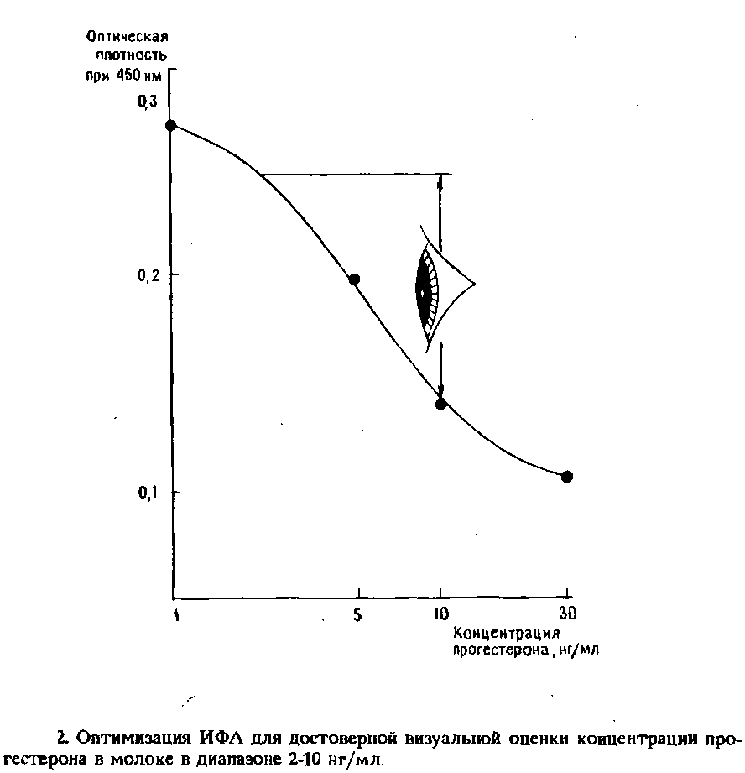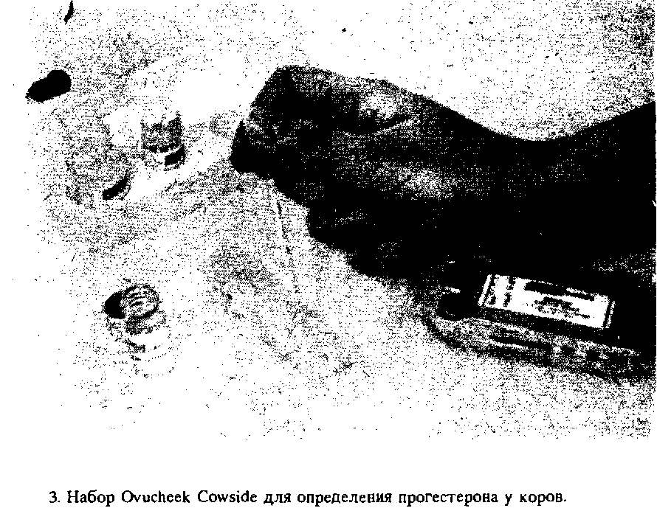

Существует множество наборов, представляющих собой варианты Ovucheck Cowside; основой большинства из них является ИФА. Соответствующие методики могут заметно различаться в деталях. Для количественного определения прогестерона в молоке предлагались, например, в качестве твердой фазы для иммобилизации антител полимерные палочки. Разрабатывается ряд методик типа ИФА для определения концентрации прогестерона в плазме, предназначенных для определения репродуктивного статуса крупного рогатого скота, лошадей и свиней.

1.2 Сульфат эстрона

Сульфат эстрона представляет собой сульфопроизводное стероида; он секретируется в относительно большом количестве фетоплацентой. Концентрация этого соединения в крови или молоке коров и свиней является надежным показателем фертильности. Определение концентрации Oe1-3-S дополняет результаты определения прогестерона у элитных животных. Разработано несколько методик ИФА для определения Oea-3-S в молоке и сыворотке коров. Так как молекулярная масса Oe1-3-S невелика, его иммунохимическое определение возможно только с помощью конкурентных методов иммуноанализа. В настоящее время наборы для определения Oe1-3-S промышленностью не производятся.

1.3 Сывороточный гонадотропин жеребых кобыл

Сывороточному гонадотропину жеребых кобыл также уделялось большое внимание как потенциальному диагностическому маркеру. Поскольку PMSG представляет собой смесь белков, то для измерения концентрации этого гормона в сыворотке лошадей можно использовать неконкурентный иммуномстрический анализ. Фирма Monoclonal Antibodies Inc. разработала набор Marecheck, позволяющий определить PMSG в течение 30 мин. В этом наборе антитела иммобилизованы на специальной палочке, которую после реакции с определяемым веществом помещают в раствор меченных ферментом антител против другого эпитопа. Палочку промывают и погружают в раствор субстрата; результаты ферментативной реакции оценивают визуально.

2. Диагностирование инфекционных заболеваний

Внедрение методик иммуноанализа способствовало дальнейшему развитии диагностической микробиологии. Иммуноанализ имеет ряд преимуществ перед традиционными методами анализа, такими, как гемагглютинация, ингибирование гемагглютинации, нейтрализация, фиксация комплемента, иммунное слипание и изучение тканевых культур. В частности, в диагностике инфекционных заболеваний в ветеринарии широкое распространение получил иммуноферментный анализ; использовались также радиоиммуноанализ и, позднее, метод латексной агглютинации. До недавнего времени эта область диагностики была менее развита; по сути дела, в ветеринарию переносили методики, разработанные для диагноза инфекций человека. Примером может служить определение ротавируса – одного из агентов, вызывающих воспаление тонкой кишки. Действительно, методики ИФА и латексной агглютинации, предназначенные для определения ротавирусной инфекции у человека, в настоящее время используются и в ветеринарной диагностике. В отличие от. наборов для оценки фертильности, с которыми работает сам фермер, диагностика инфекционных болезней будет, вероятно, выполняться в центральной лаборатории или ветеринарной лечебнице. Наиболее распространенные инфекционные заболевания, для диагностики которых выпускаются иммунодиагностические наборы, перечислены в табл. 2.

Для обнаружения вирусных или бактериальных антигенов традиционно используют двухсайтовые методы ИФА типа ELISA, тогда как для определения уровня циркулирующих антител против компонентов инфекционных агентов применяют непрямые методы ИФА типа ELISA. Схематически двухсайтовый и непрямой методы ИФА типа ELISA представлены на рис. 4а и 4б. В последнее время по экономическим соображениям стали отказываться от методов ИФА на микротитровальных планшетах. Примером может служить новый и более удобный для потребителя набор Immunpcomb System, разработанный и выпускаемый фирмой Orgenics и основанный на непрямом методе ИФА типа ELISA.

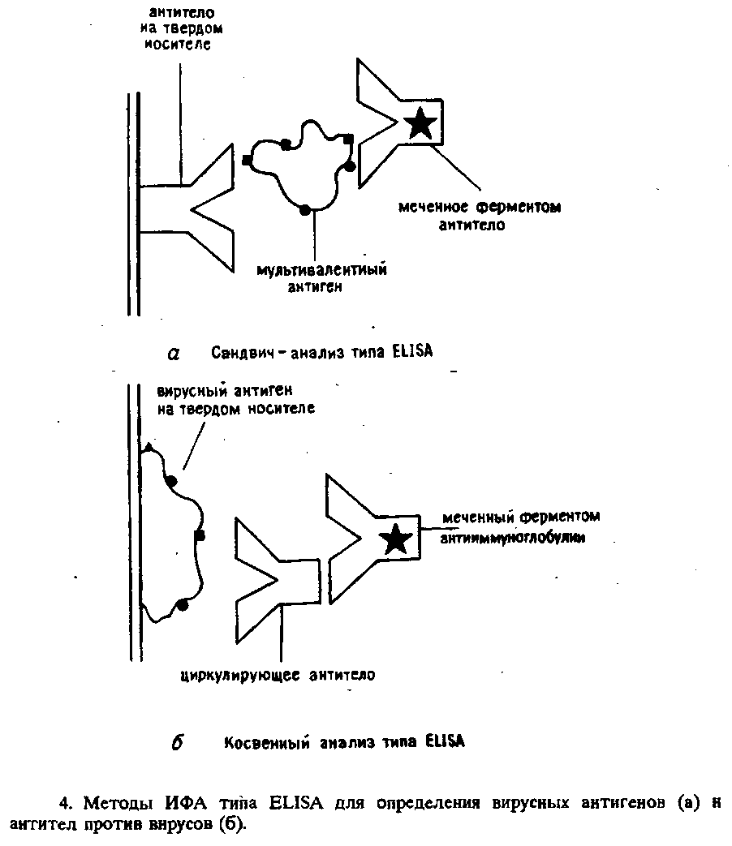

Таблица 2. Наиболее распространенные инфекционные заболевания, которые можно диагностировать с помощью имеющихся в продаже иммунодиагностических наборов

|  |  |  |  |
| --- | --- | --- | --- |
| Животные Инфекционное Методзаболевание | | | Фирма-производитель |
| Коровы | Респираторный | 1 | Boots-Celltech (Великобритания) |
|  | синцитиальный вирус |  |  |
|  | Инфекционный ринотрахеит | 2 | Flow Laboratories (Великобритания) |
|  | Лейкоз |  | Hoechst (ФРГ) |
|  | Энтерит E.coli | 4 | Molecular Genetics (США) |
| Свиньи | Болезнь Ауески | 2 | Flow Laboratories (Великобритания) |
|  |  | 5 | Viral antigens (США) |
| Лошади | Стронгилоидная инфекция | 5 | Cambridge Vet. Sci. (Великобритания) |
| Собаки | Глисты (Dirafilaria immitis) | 6 | Allelix (Канада) |
|  | Парвовирус | 7 | Greenbriar Veterinary Services (США) |
|  | Парвовирус | 6 | Hoechst (Великобритания) |
| Кошки | Вирус лейкемии | 6 | Pitman-Moore (США) |
|  | Инфекционный перитонит | 1 | Daryl Lab. (США) |
| Птицы | Ньюкаслская болезнь |  | Agritech Sys. (США) |
|  | Инфекционная болезнь |  |  |
|  | синовиальной сумки |  |  |
|  | Ретровирус |  |  |
|  | инфекционного бронхита | 2 | Dynatech Lab. (Великобритания) |
|  | Микоплазмоз |  |  |
|  | Пастереллез |  |  |
|  | Сальмонеллез |  |  |
|  | Вирус ретикулеза |  |  |

Набор Immunocomb предназначен для диагностики ньюкасл-ской болезни птиц; в нем используется пластиковая гребенка с зубцами, на которых адсорбирован антиген. Пробу добавляют в соответствующие лунки специальной кассеты; в лунки вставляют и зубцы гребенки. После первичной инкубации гребенку переносят в промывающее устройство и затем в раствор, содержащий конъюгат антииммуноглобулинов с ферментом. После повторной промывки гребенку переносят в раствор субстрата, образующего нерастворимый окрашенный продукт. Такая последовательность: 1 – иммунофлуоресценция; 2 – непрямой ИФА типа ELISA для определения антител; 3 – иммуиодиффузия; 4 – ИФА на дипстиках; 5 – латексная агглютинация; 6 – двухсайтовый ИФА для определения антигена; 7 – гемагглютинация.

Операции позволяет одновременно проводить анализ и получать калибровочную кривую. Другим примером усовершенствования набора может служить применение полимерной палочки с иммобилизованными антителами, так – называемого гаммастика. Гаммастик входит в набор Coli-Test 99 EIA, который разработала и выпускает фирма Molecular Genetics Inc. для обнаружения Escherichia coli, являющейся главной причиной воспаления* тонкой кишки у телят. Конструкция гаммастика позволяет увеличивать количество антител, которые можно иммобилизовать на твердой фазе, и отношение площади поверхности реагентов к объему реакционной смеси, а тем самым ускорить анализ. Применение высокоаффинных антител против фимбриального антигена адгезии К99 также способствует ускорению анализа. Гаммастик существенно облегчает постановку анализа одной пробы.

Однако в большинстве случаев количество анализируемых проб велико, что ограничивает применимость гаммастика. Напротив, микротитровальные планшеты идеально подходят для выполнения большого числа анализов. Методика выполнения анализа на планшетах традиционна, хотя для измерения результатов анализа в последнее время выпускают более совершенные приборы. Примером может служить прибор CLS Microplate reader, разработанный и выпускаемый фирмой Cambridge Life Sciences pic и представляющий собой очень компактный спектрофотометр. Компактность достигнута, в частности, за счет применения миниатюрных аккумуляторов в качестве источников питания. Такой прибор позволяет осуществлять анализы типа ИФА вне центральной лаборатории и быстрее получать результаты. Эти факторы могут стать решающими при выборе метода мониторинга некоторых инфекционных болезней.

3. Определение токсинов и остаточных количеств чужеродных веществ

Большую озабоченность медиков и широкой общественности вызывают 1) загрязнение пищи анаболическими гормонами, например диэтилстильбэстролом; 2) проникновение в молочные и мясные продукты антибиотиков, например пенициллина и хлорамфеникола; 3) применение наркотических средств для стимулирования спортивных результатов животных, например скаковых лошадей и борзых собак; 4) загрязнение пищи и кормов микотоксинами. Так как разрабатываемые в настоящее время методы скрининга в равной степени применимы для любого из перечисленных выше гаптенов, то в качестве примера ниже детальнее будут рассмотрены успехи в обнаружении и определении одного из микотоксинов – афлатоксина.

3.1 Афлатоксины

С 1986 г. изучению проблемы загрязнения пищи афлатоксинами уделяется очень много внимания в средствах массовой информации. Афлатоксины – это группа грибковых токсинов, продуцируемых распространенными во всем мире Aspergillus flavus и Aspergillus parasiticus. Афлатоксины могут загрязнять кукурузу, семена хлопчатника, зерновые культуры, рис, арахис и другие орехи. Афлатоксины образуются при высокой влажности и повышенной температуре. Чаще всего загрязнение микотоксинами происходит в тропиках во время хранения урожая после его уборки.

Афлатоксины были открыты в 1961 г. при изучении причин внезапной вспышки инфекции и последующей гибели нескольких тысяч птиц на ферме по разведению индеек в Норфолке. Довольно быстро было установлено, что гибель птиц произошла из-за заражения кормов. В результате удалось идентифицировать афлатоксины, из которых наиболее важен афлатоксин Bi. Позднее было собрано большое количество экспериментальных данных по воздействию афлатоксинов на лабораторных животных. В смесях афлатоксинов обычно доминирует афлатоксин Bi; он очень токсичен и вызывает разрушение печени за счет эффективной инфильтрации жиров в клетки печени. Показано, что он также в чрезвычайно малых концентрациях вызывает рак печени по меньшей мере у 8 родов животных, включая крыс, радужную форель и приматов.

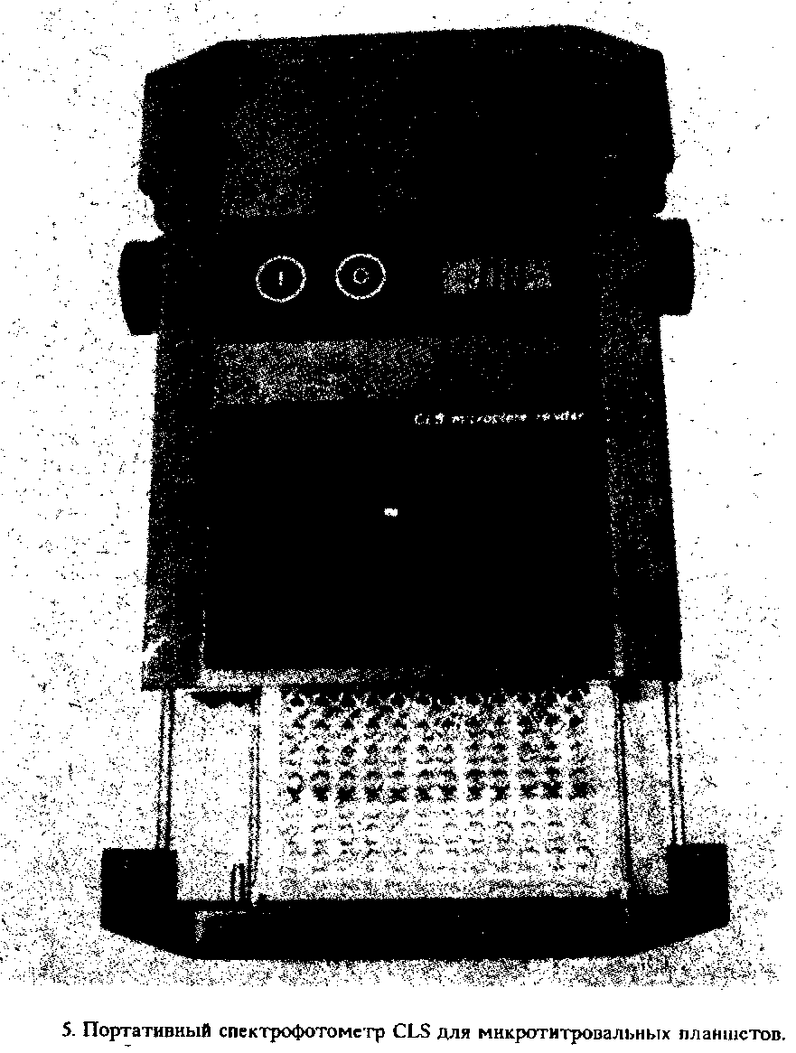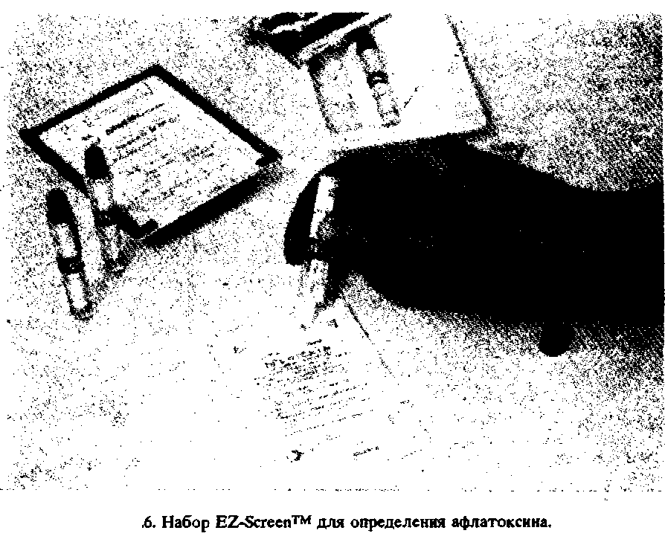

Особое внимание в настоящее время уделяется разработке быстрых тестов для скрининга проб на афлатоксины, причем чувствительность теста в соответствии с действующим законодательством Великобритании должна составлять не более 10 мкг/кг для афлатоксина Bj в орехах и продуктах из них. Часто забывают о том, что определению афлатоксинов и других токсинов должно предшествовать их выделение путем экстракции. Это требование справедливо по отношению как к иммуноанализу, так и к более классическим аналитическим методам – тонкослойной хроматографии и высокоэффективной жидкостной хроматографии. Необходимость операции экстракции определяемого вещества затрудняет разработку соответствуй ющей методики анализа продуктов на месте их хранения. Однако пока продолжаются поиски быстрого и простого метода экстракции, очень эффективные и действительно остроумные иммунохимические наборы для определения афлатоксина Bt уже появляются в продаже. Так, фирмой Environmental diagnostics Inc. для определения афлатоксина Вх разработан и производится набор EZ-Screen.

Рабочим элементом этого набора является стекловолоконная мембрана. Сначала антитела против афлатоксина Вг иммобилизуют на мелкозернистом материале и затем этот комплекс смешивают со стекловолокном. Мелкозернистые частички с иммобилизованными антителами прочно удерживаются стекловолокном, и антитела не смываются с твердой фазы. Затем добавляют экстракт, содержащий афлатоксин, вслед за тем – афлатоксин, меченный пероксидазой хрена. Затем, опять-таки без стадии промывки, добавляют субстрат 4-хлор-1-нафтол. В тех зонах мембраны, где уровень афлатоксина Bj не превышает 5 мкг/кг, образуется нерастворимый пурпурный продукт. Схематически эта методика представлена на рис. 7. Анализ выполняется менее чем за 5 мин. Быстрота определения связана с большой площадью поверхности стекловолоконной матрицы, на которой осуществляется иммунохимическая реакция. Кроме того, стекловолокно легко пропускает избыток реагентов в сливной контейнер, поэтому здесь не требуется стадия промывки. Этот пример еще раз показывает, что принципы иммуноанализа в сочетании с оригинальной методикой и аппаратурой позволяют резко ускорить анализ при сохранении необходимой чувствительности. Простота описанного набора делает его идеальным для анализа пищевых продуктов и кормов на месте их хранения.

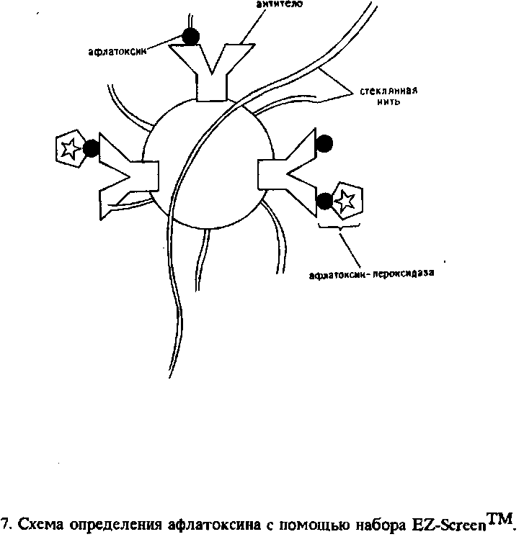

**4**. Перспективы развития

Дальнейшее развитие иммуноанализа в ветеринарии, очевидно, будет направлено на сокращение времени анализов и их упрощение. Эти задачи частично могут быть решены за счет применения твердых носителей с развитой поверхностью, обеспечивающих повышение отношения числа иммунореактивных центров к объему пробы. Такие твердые носители, отличающиеся легкостью и необратимостью иммобилизации и представляющие собой надежный и удобный матрикс, могут появиться в результате более тесного сотрудничества материаловедов и иммунохимиков.

Можно ожидать также, что сочетание современных высокочувствительных методов обнаружения с иммуноанализом приведет к созданию иммуносенсорных устройств. Такие иммуносенсоры, которые уже получили высокую оценку в научной литературе, сейчас начинают выпускать в промышленном масштабе. Иммуносенсор должен представлять собой небольшой ручной инструмент, способный после добавления нескольких капель пробы непосредственно показывать количество определяемого вещества в пробе. Создание иммуносенсоров может быть связано с преодолением больших технических трудностей, но кто мог подумать даже 15 лет назад, что за такой короткий срок визуальный иммуноанализ станет обычным в повседневной практике.

Очевидно, в будущем будут созданы методики определения новых биологически активных соединений. Одним из наиболее перспективных представляется иммунохимический метод определения специфического белка в сыворотке стельных коров. Специфическая природа молекулы такого белка позволила разработать неконкурентные методы иммуноанализа определения стельности с помощью дипстика.